**Họ và Tên : Ngô Việt Phú**

**MSSV : 1362077**

1. Nhân Viên

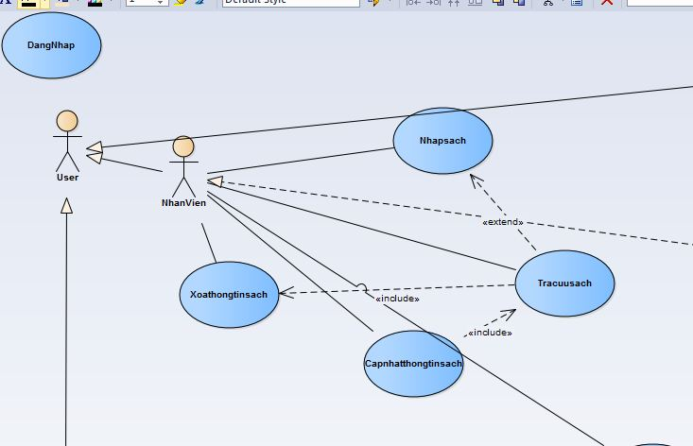

|  |  |
| --- | --- |
| **Tiêu để** | **Nội dung** |
| **Tên use-Case** | **DangNhap** |
| **Mô tả** | Use-Case để người dùng đăng nhập vào hệ thống |
| **Sự kiện kích hoạt** | Khi người dùng chọn đăng nhập vào hệ thống |
| **Actors** | Nhân Viên, Độc giả, Thủ thư, Nhân viên quản lý, ... |
| **Use-case liên quan** | Logout |
| **Tiền điều kiện** | Người dùng phải có tài khoản trên hệ thống |
| **Hậu điều kiện** | Người dùng đăng nhập thành công |
| **Luồng sự kiện chính** | 1.Hiển thị màn hình đăng nhập  2.Nhập tên đăng nhập và mật khẩu  3.Nếu đăng nhập thành công hệ thống sẽ hiển thị màn hình đăng nhập thành công và hiển thị các chức năng tùy vào nhân viên, độc giả, thủ thư, ...  4.Kết thúc Use-case |
| **Luồng sự kiện phụ** | 1/Mật khẩu đúng :  -hiển thị lại màn hình đăng nhập để người dùng nhập lại tài khoản và mật khẩu  2/Quên mật khẩu :  -Hiển thị màn hình để người dùng nhập email  -Sau khi nhập email, ấn nút lấy lại mật khẩu  -Kết thúc use-csae |

|  |  |
| --- | --- |
| **Tiêu để** | **Nội dung** |
| **Tên use-Case** | **Dangxuat** |
| **Mô tả** | Use-Case cho phép người dùng đăng xuất khỏi hệ thống. |
| **Sự kiện kích hoạt** | Khi Nhân Viên Chọn chức năng đăng xuất vào hệ thống |
| **Actors** | Nhân Viên |
| **Use-case liên quan** | Login |
| **Tiền điều kiện** | Nhân viên đã đăng nhập vào hệ thống |
| **Hậu điều kiện** | Nhân viên đăng xuất thành công |
| **Luồng sự kiện chính** | 1.Nhân viên bấm nút đăng xuất trên hệ thống  2.Hệ thống hiển thị màn hình đăng xuất thành công và trở về trang chủ  3.Kết thúc use-case |

|  |  |
| --- | --- |
| **Tiêu để** | **Nội dung** |
| **Tên use-Case** | **Tracuusach** |
| **Mô tả** | Use-Case cho phép người dùng tra cứu sách ở cơ sở dữ liệu |
| **Sự kiện kích hoạt** | Khi người dùng muốn tra cứu sách |
| **Actors** | Độc giả, nhân viên, thủ thư |
| **Tiền điều kiện** | Người dùng phải đăng nhập thành công |
| **Hậu điều kiện** | Độc giả tìm kiếm sách thành công |
| **Luồng sự kiện chính** | 1.Người dùng sẽ nhập thông tin sách và bấm nút chức năng tra cứu sách  2.hệ thống hiển thị màn hình sẽ xuất ra kết quả ra màn hình.  3.Kết thúc use-case |
| **Luồng sự kiện phụ** | 1/ Không tìm được thông tin sách :  hệ thống hiển thị lại màn hình tìm kiếm để nhân viên nhập lại kèm theo thông báo là không tìm thấy thông tin sách mà độc giả cần tìm . |
| **Tiêu để** | **Nội dung** |
| **Tên use-Case** | **Capnhatthongtinsach** |
| **Mô tả** | **Use-Case cho phép người dùng cập nhật thông tin sách** |
| **Sự kiện kích hoạt** | Khi Nhân Viên Chọn chức năng cập nhật thông tin sách |
| **Actors** | Nhân Viên quản lý |
| **Use-case liên quan** | Tra cứu sách |
| **Tiền điều kiện** | Nhân viên đã đăng nhập vào hệ thống và cần tra cứu sách cần cập nhật |
| **Hậu điều kiện** | Nhân viên cập nhật thành công thông tin sách |
| **Luồng sự kiện chính** | 1.Nhân viên bấm nút cập nhật thông tin sách trên hệ thống  2.Hệ thống hiển thị màn hình cập nhật và nhân viên tiến hành cập nhật các thông tin.  3.Hệ thống kiểm tra và hiển thị thông báo cập nhật thành công  4.Kết thúc use-case |
| **Luồng sự kiện phụ** | 1/ Không cập nhật được :  -Hệ thống hiển thị báo lỗi không cập nhật được và hiển thị lại màn hình cập nhật  -Kết thúc use-case |

|  |  |
| --- | --- |
| **Tiêu để** | **Nội dung** |
| **Tên use-Case** | **Xoathongtinsach** |
| **Mô tả** | Use-Case cho phép người dùng xóa thông tin sách,nhưng vẩn còn dữ liệu backup |
| **Sự kiện kích hoạt** | Khi Nhân Viên Chọn chức năng xóa thông tin sách |
| **Actors** | Nhân Viên quản lý |
| **Use-case liên quan** | Tra cứu sách |
| **Tiền điều kiện** | Nhân viên đã đăng nhập vào hệ thống và cần tra cứu sách cần cập nhật |
| **Hậu điều kiện** | Nhân viên xóa thành công thông tin sách |
| **Luồng sự kiện chính** | 1.Nhân viên chọn sách muốn xóa và bấm nút xóa thông tin sách  2.Hệ thống hiển thị màn hình hiển thị thông tin sách mà nhân viên muốn xóa, và 2 nút “xóa” và “hủy”. Nếu nhấn “xóa” thì tiếp bước 3, còn “hủy” thì kết thúc use-case  3.Hệ thống kiểm tra và hiển thị thông báo xóa thành công  4.Kết thúc use-case |

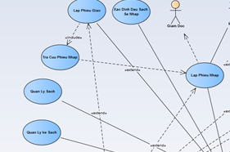

|  |  |
| --- | --- |
| **Tiêu để** | **Nội dung** |
| **Tên use-Case** | **Xác định đầu sách sẽ nhập** |
| **Mô tả** | Use-Case cho phép người dùng xác định đầu sách cần nhập |
| **Sự kiện kích hoạt** | Khi người dùng cần nhập sách |
| **Actors** | Nhân viên quản lý |
| **Luồng sự kiện chính** | 1. Nhan viên quản lý xác định đầu sách cần phải nhập  2.Hệ thống hiển thị màn hình chi tiết những đầu sách sẽ được nhập  3. Nhân viên chọn và hệ thống sẽ lưu giữ  4.Kết thúc use-case |

|  |  |
| --- | --- |
| **Tiêu để** | **Nội dung** |
| **Tên use-Case** | **Lập Phiếu Nhập** |
| **Mô tả** | Use-Case cho phép người dùng lập phiếu nhập |
| **Sự kiện kích hoạt** | Khi người dùng chọn chức năng lập phiếu nhập trên màn hình trang chủ |
| **Actors** | Nhân viên quản lý |
| **Tiền điều kiện** | Nhân viên đã đăng nhập vào hệ thống và có sự kiểm quyệt của giám đốc |
| **Hậu điều kiện** | Nhân viên lập phiếu nhập thành công |
| **Luồng sự kiện chính** | 1. Nhân viên quản lý bấm nút chức năng lập phiếu nhập trên màn hình hiển thị  2.Hệ thống hiển thị chức năng lập phiếu nhập cho người dùng nhập vào  3.Khi người dùng hoàn tất việc lập phiếu nhập thì màn hình hiển thị thông báo thành công  4.Kết thúc use-case |

|  |  |
| --- | --- |
| **Tiêu để** | **Nội dung** |
| **Tên use-Case** | **Lập Phiếu Giao** |
| **Mô tả** | Use-Case cho phép người dùng lập phiếu giao |
| **Sự kiện kích hoạt** | Khi người dùng chọn chức năng lập phiếu giao trên màn hình trang chủ |
| **Actors** | Nhân viên quản lý |
| **Tiền điều kiện** | Nhân viên đã đăng nhập vào hệ thống |
| **Hậu điều kiện** | Nhân viên lập phiếu giao thành công |
| **Luồng sự kiện chính** | 1. Nhân viên quản lý bấm nút chức năng lập phiếu giao trên màn hình hiển thị khi nhà cung cấp đã giao sách  2.Hệ thống hiển thị chức năng lập phiếu giao cho người dùng nhập vào  3.Khi người dùng hoàn tất việc lập phiếu giao thì màn hình hiển thị thông báo thành công  4.Kết thúc use-case |